ХЭЛТСИЙН 2022 ОНЫ ЖИЛИЙН ЭЦСИЙН БАЙДЛААР ЗОХИОН БАЙГУУЛСАН
СУРГАЛТЫН ТӨЛӨВЛӨГӨӨНИЙ БИЕЛЭЛТ

2022 оны 11 сарын 29-ны өдөр

Д/д | Хэрэгжүүлэх арга хэмжээ | Төлөвлөгөөний биелэлт | Хувь
Нэг. Хэлтсийн албан хаагчдыг чадваржуулахад зориулсан дотоод сургалт
1 | 1.1.Шинээр ажилд томилогдсон албан хаагчид “Төрийн албаны тухай хууль” “Улсын бүртгэлийн ерөнхий газрын дотоод журам”, “Байгууллагын үйлчилгээний стандарт”-ын чиглэлээр сургалт зохион байгуулах. | Шинээр ажилд томилогдон орсон 3 албан хаагчидад “Улсын бүртгэлийн ерөнхий газрын дотоод журам”, “Байгууллагын үйлчилгээний стандарт” болон холбогдох хууль, дүрэм журмыг уншиж судлуулан, өдөр бүр зөвлөгөө зөвлөмж өгч ажиллаж байна. | 100
2 | 1.2.Тоон гарын үсгийн талаар албан хаагчдад зориулсан сургалт /Сургалтыг танхим хэлбэрээр зохион байгуулж техник хэрэгсэлд дадлага ажил хийлгэх/. | 2022.04.26 –ний өдөр Иргэний улсын бүртгэлийн тасгийн дарга Б.Удвалцэцэг, МТАжилтан Ө.Шинэ-Од нар нь Тоон гарын үсгийн талаар сургалтыг албан хаагчдад танхим хэлбэрээр зохион байгуулж иргэний улсын бүртгэгч нарт дадлага ажил хийлгэсэн.  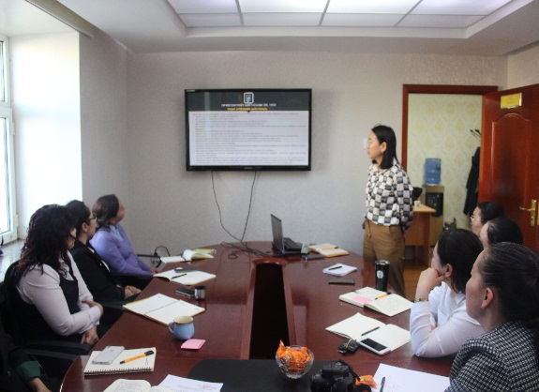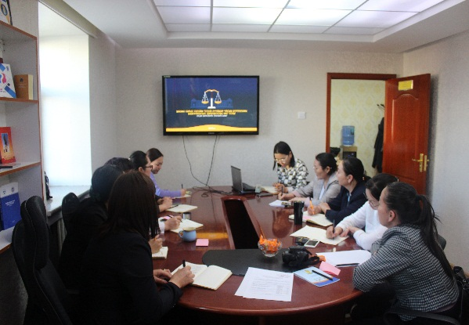 | 100
3 | 1.3.Эд хөрөнгийн эрхийн бүртгэлийн үйл ажиллагаанд хүчин төгөлдөр мөрдөгдөж буй хууль, тогтоомж, дүрэм, журмыг нэг мөр ойлгож, хэрэглэх. | - 2022.04.02-ний өдөр УБЕГ, ЭХЭУБГазраас Эд хөрөнгийн Улсын бүртгэлийн үйл ажиллагаанд анхаарах зарих асуудлууд /онлайн сургалт/  - 2022.04.02-ний өдөр УБЕГ, ЭХЭУБГазраас 2022 онд хэрэгжүүлэх үйл ажиллагаа цаашдын зорилтын талаар /Онлайн сургалт/ | 100
4 | 11.4.Иргэний бүртгэлийн үйл ажиллагаанд мөрдөгдөж буй хууль, тогтоомж, дүрэм, журмыг нэг мөр ойлгож, хэрэглэх. | 2022.04.26-ний өдөр Нийт албан хаагчдад Иргэний улсын бүртгэлийн тасгийн дарга Б.Удвалцэцэг нь дараахь сургалтуудыг танхим хэлбэрээр зохион байгуулсан.  1. Тоон гарын үсгийн тухай  2. Иргэний улсын бүртгэл хөтлөхөд анхаарах асуудлууд  3. E-mongolia-аар гадаад паспорт захиалах  4. Сайн гэрэл зургын үндэс сэдвүүдээр заасан бөгөөд уг сургалтанд хэлтсийн 11 албан хаагч хамрагдсан.  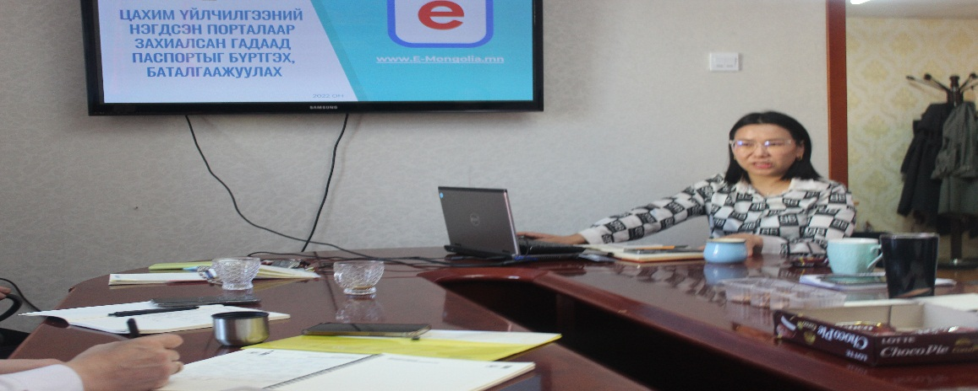 | 100
5 | 1.5.Хуулийн этгээдийн бүртгэлийн үйл ажиллагаанд мөрдөгдөж буй хууль, тогтоомж, дүрэм, журам | Хуулийн этгээдийн улсын бүртгэлийн газраас 2022.04.07, 08- ний өдрүүдэд Улаанбаатар хотод зохион байгуулсан “Хоршоодыг шинэчлэсэн бүртгэлд хамруулах тухай” 2 өдрийн танхимын сургалтанд Хуулийн этгээдийн улсын бүртгэгч Э.Ууганбат хамрагдсан. | 100
6 | 1.6.Бүртгэлийн хяналт, байгууллагын үйлчилгээний стандартын чиглэлээр | 2022.04.26-ний өдөр Хэлтсийн дарга З.Баяндугар Бүртгэлийн хяналт шалгалтаар бусад аймагт гарч буй алдаа дутагдал, цаашид анхаарах асуудлууд, үйлчилгээний стандарт, хувцаслалтын талаар нийт албан хаагчдад чиглэл өгч ажилласан.  Тайлант онд сургалт сурталчилгаа хариуцсан ажилтан Ч.Бүрэнжаргал дараах сэдвүүдээр 2022.06.08-ний өдөр шинээр томилогдсон албан хаагчдад сургалтыг танхим хэлбэрээр зохион байгуулсан.  - Улсын бүртгэлийн байгууллагын товч танилцуулга  - Төрийн албан хаагчийн Ёсзүйн тодорхойлолт, ойлголт, онцлог, төрийн байгууллагын мөн чанар  - Улсын бүртгэлийн байгууллагын үйлчилгээний стандарт /CS11-0063:2019/ | 100
7 | 1.7.Мэдээлэл технологийн нууцлал, аюулгүй байдлыг хангах, эрсдэл учирсан тохиолдолд авах арга хэмжээний талаар | 2022.05.13-ний өдөр Хэлтсийн Мэдээлэл технологийн ажилтан Ө.Шинэ-Од мэдээлэл технологийн нууцлал, аюулгүй байдлыг хэрхэн хангаж ажиллах талаар танхимын сургалтыг хэлтсийн даргын өрөөнд зохион байгуулсан.
8 | 1.8.Архивын үйл ажиллагааны шинэчлэл, цахим архивын нөхцөлд хэрхэн ажиллах талаар | “Албан хэрэг хөтлөлт, түүний стандарт”, Цахим архивийн нөхцөлд хэрхэн ажиллах талаар сургалтыг Аймгийн Архивийн тасгийн дарга Л.Одонтуяад хүсэлт тавьж 2022.09.29-ний өдөр хэлтсийн даргын өрөөнд танхим хэлбэрээр зохион байгууллаа. Хэлсийн нийт-11 албан хаагч хамрагдав.
Хоёр. Дээд газар болон бусад байгууллагаас авах сургалт
1 | 2.1. Хөдөлмөрийн аюулгүй байдлийн талаар холбогдох байгууллагаас албан хаагчдад сургалт авах | 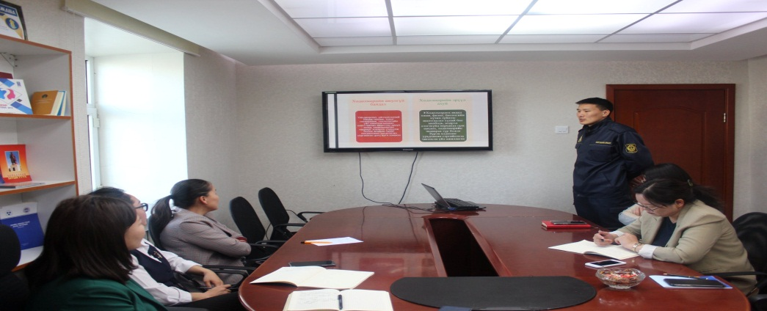  2022.05.13-ний өдөр Мэргэжлийн хяналтын газрын Хөдөлмөрийн хяналтын улсын байцаагч Б.Хурандаа ‘Хөдөлмөрийн аюулгүй байдал, эрүүл ахуйн” чиглэлээр албан хаагчдад зориулсан сургалт зохион байгууллаа. Нийт-8 албан хаагч хамрагдав. | 100
2 | 2.2. Улсын бүртгэлийн Ерөнхий газар болон харъяа газар хэлтсээс зохион байгуулсан онлайн сургалтуудад хамаарал бүхий албан хаагчдыг хамруулах | Тус хэлтсийн албан хаагчид тайлант онд УБЕГ-аас зохион байгуулсан нийт 32 онлайн сургалтанд давхардсан тоогоор 259 албан хаагч хамрагдсан байна.  Сургалтуудаас дурьдвал:  - УБЕГ-аас 2022.01.13-ний өдөр зохион байгуулсан “Аз жаргалтай амьдрахын нууц” сэдэвт онлайн сургалт  - 2022.01.28-нд Удирдлагын академаас зохион байгуулсан Хөдөлмөрийн тухай хуулийн сургалт  - 2022.03.03-нд удирдлагын академаас зохион байгуулсан Удирдлагын манлайлалын тухай сургалт  - 2022.03.03-ний өдөр зохион байгуулсан E-mongolia-д шинээр нэвтэрч буй үйлчилгээнүүдийг танилцуулах сургалт  - МЕRIT төсөл сургалт судалгаа мэдээллийн нэгдсэн сангийн газраас 2022.03.10-ний өдөр зохион байгуулсан онлайн сургалт  - 2022.03.11-нд авлигын шалтгаан нөхцөл, үр дагавар, авлигаас урьдчилан сэргийлэх арга зам  - 2022.03.22-ний өдрийн шинээр батлагдсан хууль тогтоомжын талаарх сургалт  - 2022.03.23- ний өдөр Жендир ба хүний эрх сэдвээр харилцан хүндэтгэе аяны хүрээнд зохион байгуулсан сургалт  - 2022.04.01-ний өдөр УБЕГ-аас Тоон гарын үсэг буюу цахим гарын үсгийн талаарх сургалт  - 2022.04.02-ний өдөр УБЕГ, ЭХЭУБГазраас 2022 онд хэрэгжүүлэх үйл ажиллагаа цаашдийн зорилтын талаар  - 2022.04.12 АЕГ, АТГ-аас зохион байгуулсан сургалт  - 2022.04.25 Улсын бүртгэлийн байгууллагын хүний нөөц, сургалтын цахим системын ашиглалтыг нэмэгдүүлэх  - 2022.05.13-ний архив бичиг хэргийн ажилтны сургалт  - 2022.05.20-ний өдөр зохион байгуулсан Жендэр, авлигын эсрэг,хүний эрх, гэмт хэргээс урьдчилан сэргийлэх,Терроризмоос урьдчилан сэргийлэх нь  - 2022.05.24-ний өдрийн Мэдэгтүн, Сахигтун  - 2022.08.11 гадаад паспортын сургалт  - 2022.09.13-ний гадаад паспортын зураг хэрхэн авах талаар сургалт  - 2022.10.04-ний АТГ-ын сургалт  - 2022.10.13-нд Хяналтын улсын байцаагч нарыг мэргэшүүлэх, бүртгэлийн үйл ажиллагаанд анхаарах асуудлууд сэдвээр зохион байгуулсан сургалт  - 2022.11.02 Иргэний бүртгэлийн үйл ажиллагаатай холбоотой хууль тогтоомжийн талаарх  - 2022.11.24-ний өдөр ЭХЭУБ-ийн чиглэлээр “Барилгын хөгжлийн төв”-тэй хамтран албан хаагчдад мэдээлэл олгох сургалт г.м сургалтуудад холбогдох албан хаагч нар тухай бүрт нь хамрагдаж ажилласан байна.  .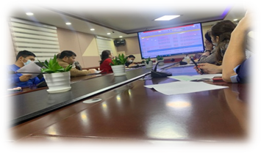 | 100
3 | 2.3. Албан хаагчдийг авлига ашиг сонирхолоос ангид байлгах зорилгоор Авлигатай тэмцэх газраас зохион байгуулсан сургалтад хамруулах | 2022.04.09-ний өдөр Авлигатай тэмцэх газар Аймгийн Хууль,Эрхзүйн хэлтэстэй хамтран дуу бүжгийн Боржигин чуулгад зохион байгуулсан “Авлигийн шалтгаан, үр дагавар, авлигаас урьдчилан сэргийлэх арга зам” сургалтанд хэлтсийн 7 албан хаагч хамрагдсан.  УБЕГазар АТГ-аас захиалан 2022.04.12, 2022.10.04-ний өдрүүдэд тус тус зохион байгуулсан онлайн сургалтанд хэлтсийн албан хаагчид хамрагдсан. | 100
4 | 2.4. Хэлтсийн эцэг, эхийн зөвлөлийн 2022 оны үйл ажиллагаанд тусгагдсан заалтыг хэрэгжүүлэх зорилгоор мэргэжлийн байгууллагаас албан хаагчдад сургалт авч зохих мэдлэг олгох | ГБХЗХГазрын сургалт сурталчилгаа хариуцсан мэргэжилтэн Хоролгарав нь 2022.04.26-ний өдөр “Хүүхэд хүмүүжлийн эерэг арга” сургалтыг албан хаагчдад зохион байгууллаа. Уг сургалтанд 11 албан хаагч хамрагдсан байна.  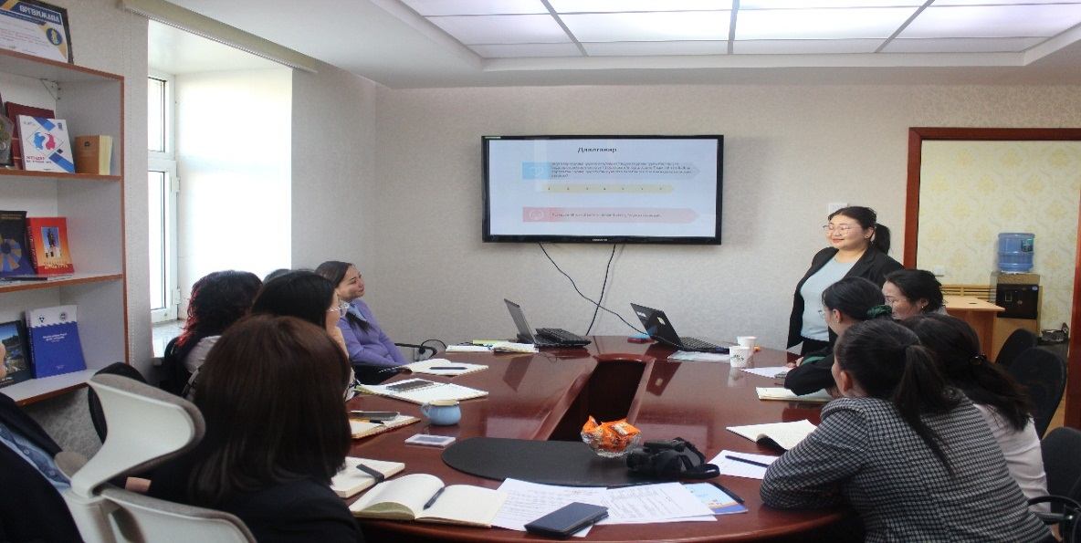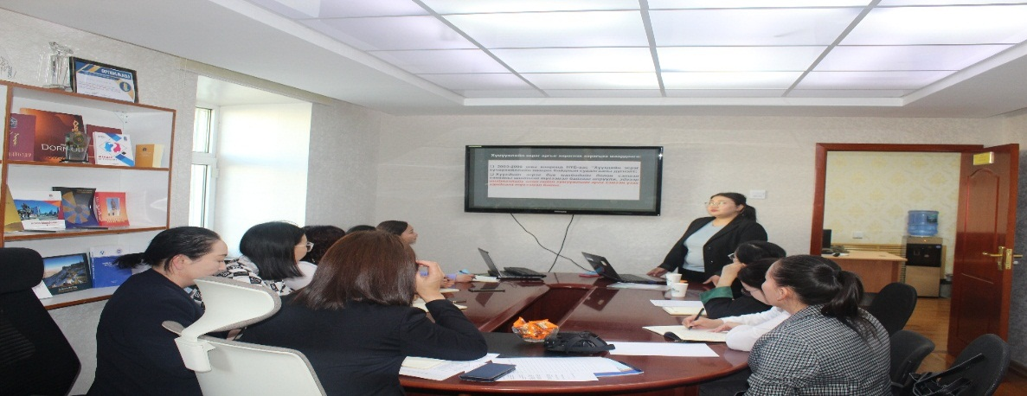
 | 2.5. Галын аюулгүй байдал, гал түймрээс урьдчилан сэргийлэх чиглэлээр | 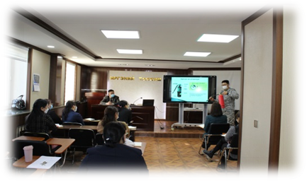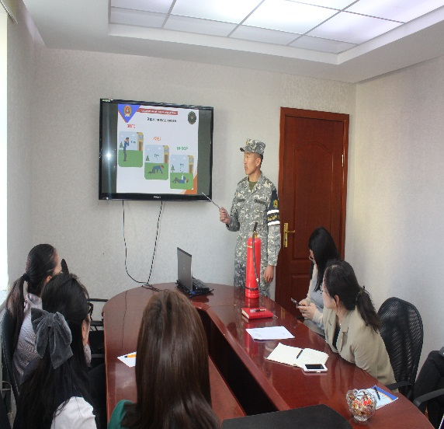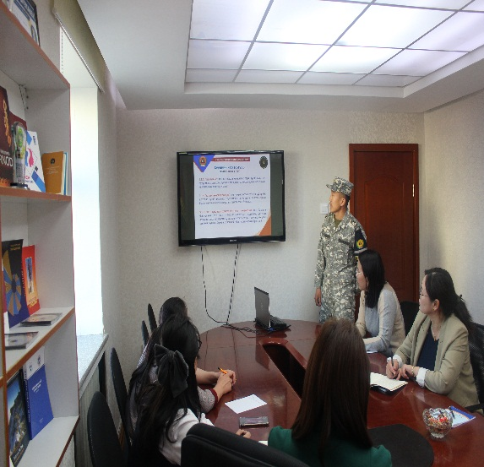  Хөдөлмөрийн аюулгүй байдал, эрүүл ахуйн сарын аян-2022 арга хэмжээний хүрээнд тус хэлтэс нь онцгой байдлын газрын салаан захирагч, дэслэгч Э.Дашням Байгууллагын галын аюулгүй байдал, урьдчилан сэргийлэх нь сэдвээр албан хаагчдад танхи- мын сургалтыг зохион байгуулсан.
 | 2.6. Төрийн албаны нууцын талаар мэдлэг мэдээлэл олгох сургалтыг албан хаагчдад авах | Төрийн албаны нууцын тухай хуулиар 2022.09.29-ний өдөр хэлтсийн даргын өрөөнд танхимын сургалтыг амжилттай зохион байгууллаа. Аймгийн тагнуулын хэлтсийн ажилтан Г.Лувсанчоглон мэдээлэл бэлтгэн танилцуулав. 11 албан хаагч хамрагдсан.
 | 3. Албан хаагчдын мэдлэг чадварыг дээшлүүлэх чиглэлээр зохион байгуулсан бусад сургалтууд. | - Хэлтсийн нийт хамт олны Үндэсний бичигээ уншиж бичих чадварыг сайжруулах, зөв бичих дүрмийг зөв ашиглаж сургах зорилгоор тайлант оны 6-7 дугаар сарын 7 хоног бүрийн 5 дахь өдрийг үндэсний бичигээ суралцах өдөр болгон зарлаж, Баянтал сумын Улсын бүртгэгч Л.Пүрэвжаргал /Монгол хэл, уран зохиолын багш мэргэжилтэй/-аар хичээл заалгав. Нийт 5 удаагын сургалтанд давхардсан тоогоор 55 албан хаагч хамрагдсан байна.  -АЗДТГ, ХХҮГ-аас зохион байгуулсан “Нэг өрх-Нэг ажлын байр” сургалтанд Ахлах Нябо Ч.Нарангэрэл, Архивч Ц.Дүгэрсүрэн нар хамрагдав.  -АЗДТГазраас 2022.10.18-ний өдөр АЗДТГ-ын Хурлын танхимд зохион байгуулсан “Бодлогын баримт бичгийн хэрэгжилтийг үнэлэх, дүгнэх журам” сургалтанд Хэлтсийн дарга З.Баяндугар, ЭХЭУБТДарга Э.Ууганбат, Бичиг хэргийн ажилтан В.Гэрэлчимэг нар хамрагдсан байна.  Аймгийн ИТХ-аас 2022.10.17-ны өдөр зохион байгуулсан “Амар амгалан Говьсүмбэрийн төлөө” сэдэвт сургалтанд Хяналтын улсын байцаагч Ш.Энхцэцэг, Ахлах нябо Ч.Нарангэрэл нар хамрагдав.  Аймгийн 2022 оны “Жендерийн эрх тэгш байдлыг хангах арга хэмжээ”-ний хүрээнд сонсголын бэрхшээлтэй иргэдэд төрийн үйлчилгээг ойртуулах, тэгш хүртээмжийг нэмэгдүүлэх зорилгоор Аймгийн Засаг даргын Тамгын газар, Хөдөлмөр, халамжийн үйлчилгээний газар, “Үжин тайж студи” ТББ-ын багш А.Ганхуягтай хамтран 2022 оны 11 дүгээр сарын 07,08-ны өдрүүдэд “Дохионы хэлний анхан шатны мэдлэг олгох сургалт”-ыг зохион байгуулсан ба тус сургалтад Хэлтсийн архивч Ц.Дүгэрсүрэн хамрагдав. Тайлант онд танхимаар зохион байгуулсан 20 сургалтанд давхардсан тоогоор нийт 161 албан хаагч хамрагдсан байна.  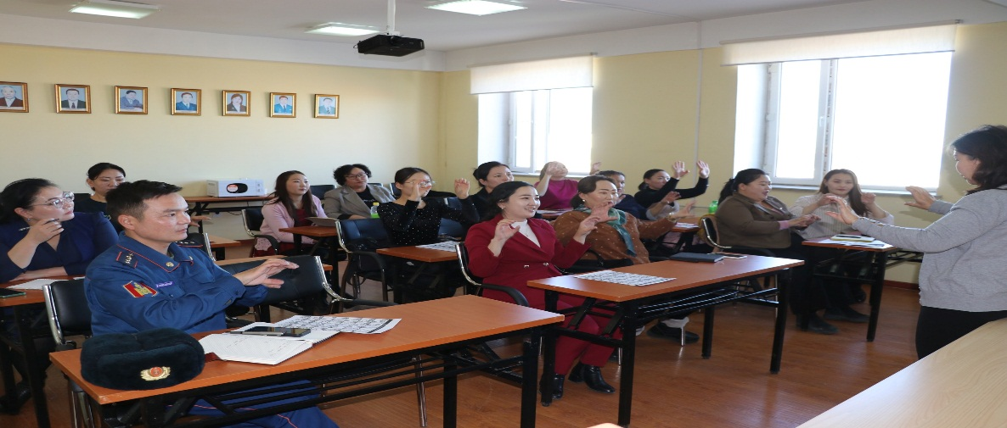  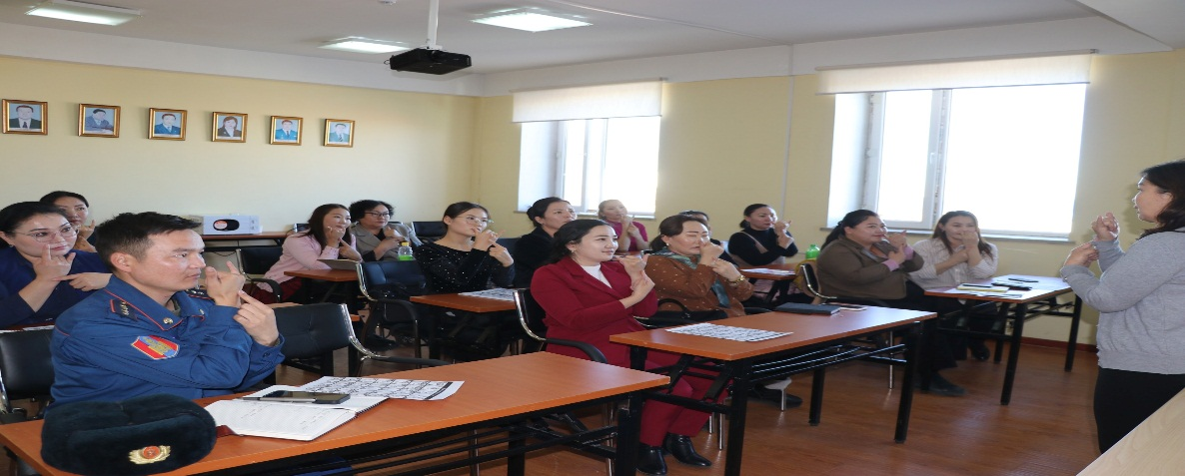

⁰⁰0⁰⁰

